民生公共物聯網產業聯盟第一次籌備會議

為整合與貼近民生公共相關服務，於前瞻基礎建設－數位建設計畫下，由行政院科技會報規劃與督導，科技部、環保署、交通部、內政部、農委會、中央研究院、教育部及經濟部共同推動之「建構民生公共物聯網計畫」，收集以空氣品質、地震、水資源，以及防救災等與民眾生活息息相關四大面向議題之環境監測及防救災資料，並透過民生公共物聯網資料服務平台，提供高品質、高穩定度的感測及防救災資料與運算資源，以資料開放共享之精神，促進資料應用經濟發展。
在政策推展的重要時刻，為進一步擴大數位經濟效益，由民間產業自主籌組民生公共物聯網產業聯盟(Civil IoT Industry Alliance；CIA)，於9/6在台北市電腦商業同業公會舉辦了「民生公共物聯網產業聯盟第一次籌備會議」。匯聚了包含天氣風險、台灣亞馬遜、台灣微軟、中華電信、興創知能、景翊科技、吉立生技、全球快遞、研華、光寶科技、三聯科技、東京都物業、宸訊科技、訊舟科技、趨勢科技、捷而思、昱山環境、中保防災、神盾、國巨等各領域業者，並於會議中推舉天氣風險公司彭啟明總經理擔任民生公共物聯網產業聯盟會長。
民生公共物聯網產業聯盟將致力於以環境永續、民生公共議題為核心之軟硬體整合解決方案。透過物聯網、大數據、雲端、人工智慧、行動化以及系統整合等科技，發展具產業價值之創新服務，協助跨領域應用升級，達到新數位經濟商業模式。同時，彙整民間發展民生公共物聯網產業之需求，提供相關政策建言。另外，協助推廣民生公共物聯網服務解決方案及促進服務價值鏈國際化，帶動國際交流與合作，進而爭取海外商機。

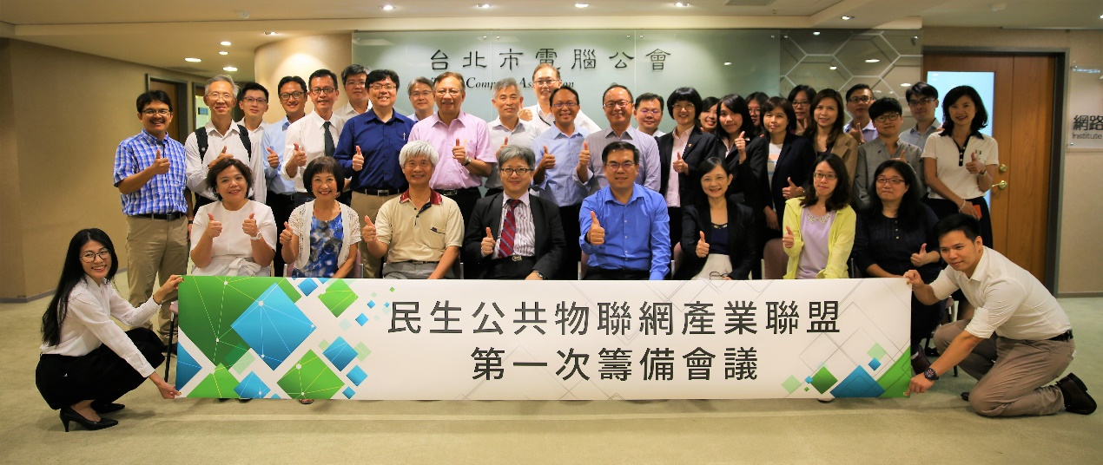
眾人齊聚一堂，為臺灣的資料經濟打拼。

